营运部发【2022】113号 签发人：蒋炜

关于添加企业微信的通知

企业微信发展会员已经开展近两年多的时间，部分门店及小伙伴还未引起重视，为了更好地管理会员，增加会员粘度及顾客回购率，现将具体执行要求如下：
- 执行时间：2022年6月1日起
二、操作方法：
所有员工需下载“企业微信”并用微信同号登录。
注意登陆身份选择：重庆桐君阁股份有限公司
2、关闭验证：
进入企业微信→点击“消息”→点击左上角的→点设置→隐私→将“加我为联系人是需要验证”关闭。

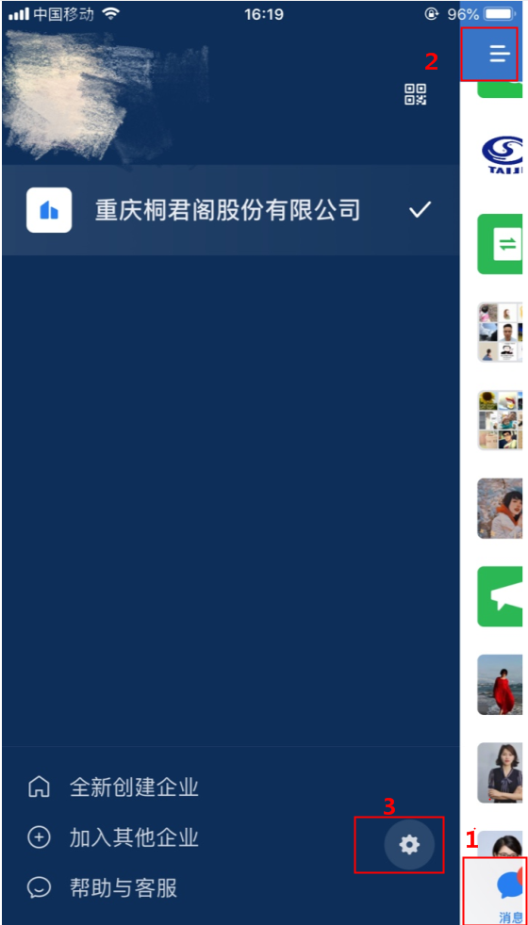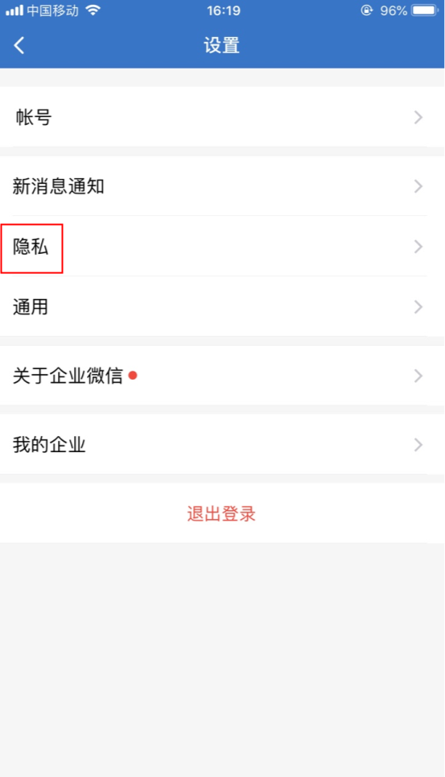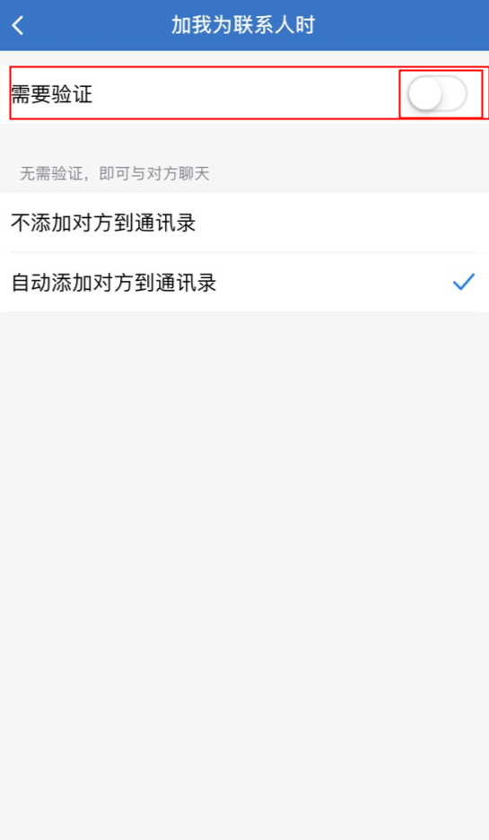
三、添加顾客方式：
每人将自己的企业微信二维码打印出来（如下图），裁剪后放进挂牌中每天带在胸前，或者将自己的企业微信二维码保存在相册中，直接让顾客扫描添加，积极邀请顾客加入企业微信。
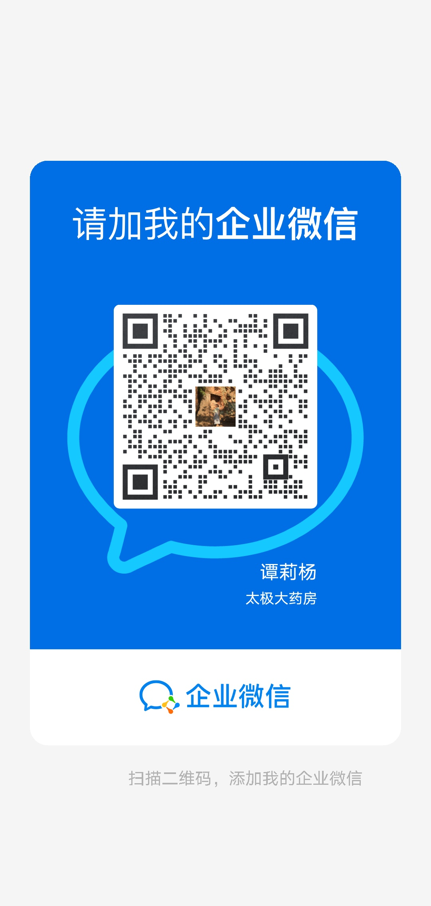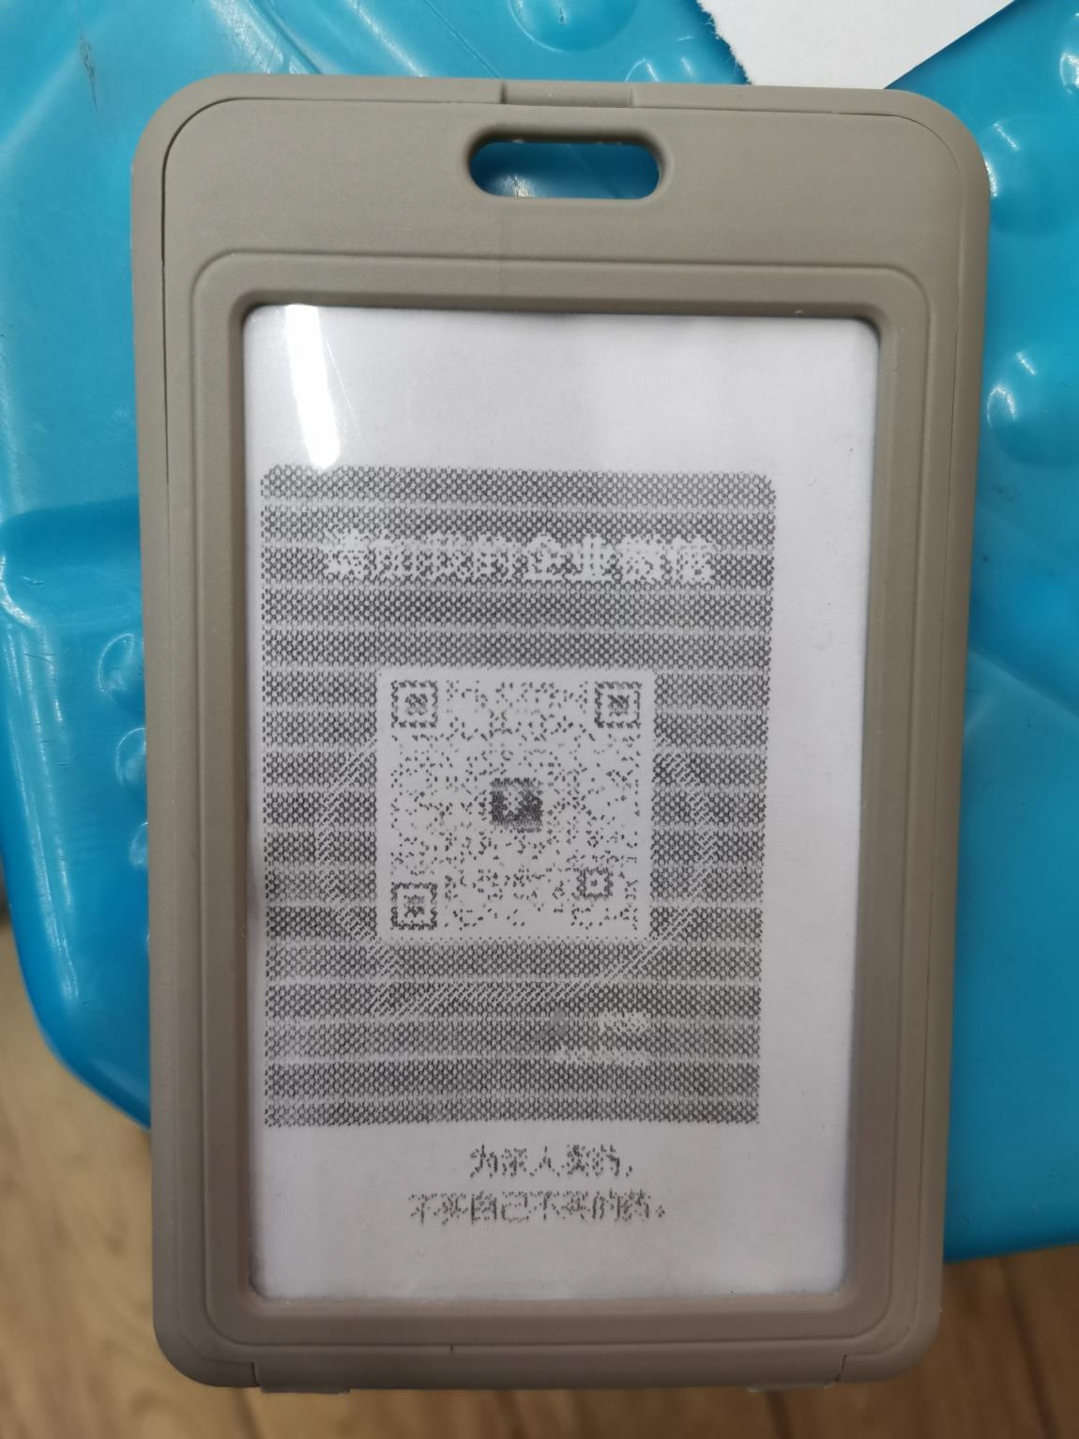
四、考核：
1、考核时间：每月考核，任务详见附表，营运部每周通报进度，以系统导出数据为准。
2、考核方式：所有员工会员办卡使用企业微信办卡，每人每天邀请添加人数不得低于2人。（新老顾客均可邀请添加）
注意：新顾客定义：新开卡会员。
老顾客定义：以前已办理会员卡，但还未添加企业微信。
五、奖励：
门店：完成任务的门店，门店所有员工加个人积分20分。
片区主管：每月片区所有门店邀请人数均无挂零，且完成任务的门店数占片区总门店数的80%，加绩效分3分。
六、处罚：
门店：每个门店未完成任务差额部分按1元/个上交成长金。
片区主管：片区内有门店挂零，片区主管扣绩效分0.5分/家，以此类推。

主题词：关于 添加企业微信 通知
四川太极大药房连锁有限公司 2022年5月31日印发
拟稿：黄梅 核对：谭莉杨 （共印1份）

